Wymagania i specyfikacja
Szanowni Państwo,
Akademia Marynarki Wojennej w Gdyni jest zainteresowana zakupem różnych urządzeń
i materiałów nawigacyjnych oraz sprzętu komputerowego wraz z oprogramowaniem systemowym i specjalistycznym, pod wspólną nazwą: Zintegrowany system automatyzacji obliczeń nawigacyjnych z modułem dynamicznego uwzględniania warunków hydrometeorologicznych w procesie planowania podróży okrętów.
Osobą odpowiedzialną merytorycznie za zamówienie jest Adam Woźniak, tel.261 262 992, @: a.wozniak@amw.gdynia.pl
Warunki dostawy i płatności:
- Dostawa do Akademii Marynarki Wojennej (laboratorium METOC),
- Koszt dostawy leży po stronie Wykonawcy,
- Termin płatności do 30 dni liczonych od dnia odbioru faktury VAT.
Złożenie oferty przez Wykonawcę jest jednoznaczne z oświadczeniem, że:
- Jest on uprawniony oraz posiada niezbędne kwalifikacje do pełnej realizacji Przedmiotu zamówienia.
- Przedmiot zamówienia jest właściwej jakości, fabrycznie nowy i może być używany bez naruszania praw własności osób trzecich w tym praw patentowych i praw autorskich.
- Przedmiot zamówienia spełnia normy przewidziane prawem polskim.
Warunki gwarancji i serwisu pogwarancyjnego wynoszą nie mniej niż 24 miesiące.
Załącznik do postępowania: Oświadczenie wymagane od wykonawcy w zakresie wypełnienia obowiązków informacyjnych wynikających z RODO.

Dostawca zapewnia transport elementów zintegrowanego systemu do zamawiającego, jego montaż w laboratorium METOC oraz przeprowadzenie szkolenia personelu obsługującego (min. 2 osoby) w zakresie obsługi systemu.
Termin realizacji zamówienia - do 45 dni liczonych od dnia podpisania umowy.
Przedmiot zamówienia
Zintegrowany system automatyzacji obliczeń nawigacyjnych z modułem dynamicznego uwzględniania warunków hydrometeorologicznych w procesie planowania podróży okrętów.
Minimalne warunki Zamawiającego:
Zintegrowany system powinien umożliwiać:
- szkolenie i doskonalenie umiejętności w zakresie obsługi operatorskiej i symulowaniu obliczeń nawigacyjnych oraz wykonywanie zadań nawigacyjnego planowania podróży na stanowiskach ECDIS (Electronic Chart Display and Information System);
- planowanie i programowanie podróży oceanicznych według kryteriów bezpieczeństwa żeglugi, kryterium ekonomicznego i minimalnego czasu podróży na stanowiskach komputerowych;
- zobrazowanie efektów automatyzacji obliczeń nawigacyjnych oraz planowania i programowania podróży w formie wydruku i wizualizacji na ekranie w laboratorium METOC;
- archiwizowanie danych wypracowanych przez system.
Podstawowe dane dotyczące zintegrowanego systemu:
- dwa stanowiska ECDIS w składzie:
stanowiska ECDIS w obudowach morskich – postumenty, wyposażone i zintegrowane w system z dwoma odbiornikami AIS (transpondery AIS), urządzeniami meteorologicznymi zainstalowanymi w laboratorium METOC (wiatromierz) i odbiornikami NAVTEX;
- zestaw elektronicznych map nawigacyjnych (ENC) obejmujących akweny: Ocean Atlantycki i Ocean Indyjski:
Elektroniczne Mapy Cyfrowe spełniające standardy IMO/IHO S-57 Ed. 3 ENC wektorowe (IHO S-63 ENC schemat zabezpieczenia danych) przeznaczone na dwa stanowiska ECDIS;
- moduł dynamicznego wprowadzania danych hydrometeorologicznych w składzie:
dwa programy komputerowe (aplikacje komputerowe) do planowania i programowania podróży opartych na danych hydrometeorologicznych osadzone na dwóch zestawach komputerowych systemowo zintegrowanych z drukarką laserową kolorową (urządzeniem wielofunkcyjnym) do wydruku danych dotyczących efektów automatyzacji obliczeń nawigacyjnych oraz planowania i programowania podróży.

Wymagania szczegółowe zintegrowanego systemu
- Dwa stanowiska ECDIS
Komponent | Parametry wymagane | Produkty spełniające wymagania
Zgodność ze standardami IMO i IEC | IMO MSC.232(82), IMO A.694(17), IEC 61174 Ed. 3, IEC 61162-1 Ed. 4, IEC 61162-2 Ed. 1, IEC 62288. System powinien spełniać wszystkie standardy ECDIS zgodnie z powyższymi rezolucjami dla jednostek nowobudowanych i modernizowanych | Powyższe wymagania spełnia FMD-3300 i Navi-Sailor 4000 ECDIS Standard+.
Monitor | Co najmniej 23.1” LCD Full HD
Mapy | IMO/IHO S-57 Ed. 3 ENC wektorowe (IHO S-63 ENC schemat zabezpieczenia danych), ARCS, C-MAP oraz CM-93/3
Obszar objęty mapami S-57 | Ocean Atlantycki i Ocean Indyjski
Integracja | Integracja z AIS, GPS, NAVTEX i wiatromierzem
Obudowa | Monitor i panel kontrolny osadzone w obudowie morskiej (postumencie)
Liczba stanowisk | 2 stanowiska (FMD-3300 i Navi-Sailor 4000 ECDIS Standard+)
Klasa systemu | System AIS klasy-A zgodny z wymaganiami IMO MSC.74(69) Aneks 3, IEC 61993-2, ITU-R M.1371-1
Dane przekazywane | Dane wybranego statku: CPA/TCPA, COG/SOG, nazwa statku – pokazywane na wyświetlaczu | Powyższe wymagania spełnia FA-250 i T-105
Wyświetlacz | Nie najmniej niż 4,5” LCD
Zdolności odbierania komunikatów | 2.000 komunikatów/minutę, 4.500 komunikatów/minutę na dwóch kanałach
Nadajnik | Nadajnik TDMA:  - częstotliwość TX 156,025 MHz - 162,025 MHz, wybór automatyczny lub ręczny;  - moc transmisji - 2 W, 12.5 W, wybór automatyczny lub ręczny
Odbiorniki | Dwa odbiorniki TDMA, odbiornik kanału 70 DSC
Odbiornik GPS i czasu UTC | Wbudowany odbiornik GPS, źródło czasu UTC oraz pozycji geograficznej w razie awarii zewnętrznego GPS'a
Odświeżanie danych | Dane statyczne: co 6 min.;  Dane dynamiczne: co 10 s dla statków poruszających się z prędkością większą niż 3 węzły
Integracja | Integracja z ECDIS
Liczba odbiorników | 2 odbiorniki (FA-250 i T-105)

- Zestaw elektronicznych map nawigacyjnych (ENC) obejmujących akweny: Ocean Atlantycki i Ocean Indyjski
Komponent | Parametry wymagane | Produkty spełniające wymagania
Mapy | IMO/IHO S-57 Ed. 3 ENC wektorowe (IHO S-63 ENC schemat zabezpieczenia danych)
Obszar | Ocean Atlantycki i Ocean Indyjski
Liczba zestawów map | 2 zestawy do zainstalowania na dwóch stanowiskach ECDIS

- Moduł dynamicznego wprowadzania danych hydrometeorologicznych
Komponent | Parametry wymagane | Produkty spełniające wymagania
Przeznaczenie programu | - Okrętowy program do planowania i programowania tras oceanicznych oraz optymalizacji podróży (onboard routing system) oparty na danych hydrometeorologicznych;  - prezentacja danych pogodowych i tras;  - generowanie raportów i analiz | Powyższe wymagania spełniają programy: Bon Voyage i Ship Performance Optimisation System (SPOS)
Platforma operacyjna systemu | Komputer PC IBM wyposażony w system operacyjny Microsoft Windows 10 Pro 64 bit
Dane przetwarzane w systemie | - Prognozy pogody do 16 dni;  - Dane statkowe z możliwością ich edycji;  - Dane o podróży statku z możliwością ich edycji;  - Trasy optymalne i trasy tworzone przez użytkownika;  - Rezultaty wyświetlanych tras (ETA, prędkość średnia, czas podróży, droga i ilość i koszt paliwa)
Obszar planowania podróży | Globalny
Liczba programów | Dwa programy (Bon Voyage i Ship Performance Optimisation System - SPOS)
Procesor | 4 rdzeniowy, 64bitowy, z pamięcią cache nie mniej niż 6MB, osiągający wynik co najmniej 7400 pkt. w teście CPU Benchmarks (http://www.cpubenchmark.net/) wg. Firmy PassMark Software (http://www.passmark.com) | Wymagania Akademii Marynarki Wojennej dotyczące sprzętu komputerowego
Płyta główna | Kompatybilna z ww. procesorem, obsługująca pamięć DDR4, nie mniej niż 1 gniazdo PCIExpress x1, nie mniej niż 1 gniazdo PCIExpress x16, kontrolery USB 2.0 i USB 3.0 (nie mniej niż 3 gniazda)
Pamięć RAM | Nie mniej niż 8GB (DDR4, 2133 MHz)
Karta graficzna | Wyposażona w: gniazdo HDMI, gniazdo DVI, nie mniej niż 2GB pamięci na karcie graficznej, obsługa DirectX 12, osiągająca co najmniej 4700 pkt w teście Video Card Benchmark (http://www.videocardbenchmark.net) wg. PassMark Software (http://www.passmark.com)
Karta dźwiękowa | Zintegrowana
Karta sieciowa | Zintegrowana, w standardzie Ethernet 10/100/1000 Mb/s
Dysk twardy | Nie mniej niż 1000 GB, SATA/600
Napęd optyczny | DVD+/-RW
Obudowa | Typu midi tower, przedni panel posiadający minimum dwa porty USB 3.0 umieszczony w górnej części obudowy, wbudowany zasilacz o mocy co najmniej 400W z certyfikatem bezpieczeństwa CE i aktywnym PFC.
System operacyjny | Microsoft Windows 10 Pro 64 bit
Mysz | Optyczna, przewodowa, rozdzielczość nie mniej niż 800 dpi, interfejs USB, nie mniej niż 3 przyciski, rolka przewijania
Klawiatura | Interfejs USB, multimedialna
Monitor | - przekątna 27 cali,  - rozdzielczość: 2560 x 1440 (WQHD),  - rodzaj podświetlenia: LED,  - proporcje obrazu: 16:9,  - powierzchnia panelu: matowa  - jasność min. 350 cd/m²,  - kąty widzenia min. 178 (pion), 178 (poziom),  - obrotowy ekran (PIVOT),  - wbudowany HUB USB 3.0,  - złącza: 2 x display port, 1 x mini display port, 1 x HDMI,  - czas reakcji max. 9ms,  - kolor: czarny,  - komplet kabli zasilających
Głośniki | Stereo, wbudowane w monitor albo wolnostojące, aktywne, z wtyczką typu Jack 3,5 mm
Liczba zestawów komputerowych | 2 zestawy
Urządzenie wielofunkcyjne laserowe kolorowe | - technologia druku: Laserowa  - maks. rozmiar nośnika: A4 i A3  - maksymalna rozdzielczość druku: 2400 x 600 dpi  - drukowanie bezpośrednio plików PDF z pamięci USB  - obsługa technologii AirPrint, Google Cloud Print, Wi-Fi Direct  - typ skanera: płaski, kolorowy, z automatycznym podajnikiem dokumentów  - rozdzielczość skanowania: 2400 x 1200 dpi  - skanowanie do pamięci USB  - łączność: USB 2.0, interfejs sieci Ethernet 10Base-T/100Base-TX/1000Base-T, interfejs bezprzewodowy 802.11b/g/n  - szybkość druku mono i w kolorze: do 31 str. / min.  - drukowanie dwustronne: automatycznie  - obsługiwane systemy operacyjne: Windows Vista, Windows 7, Windows 8, Windows 10;  - kabel zasilający oraz kabel USB
Liczba drukarek | Jedna drukarka zintegrowana na potrzeby całego systemu

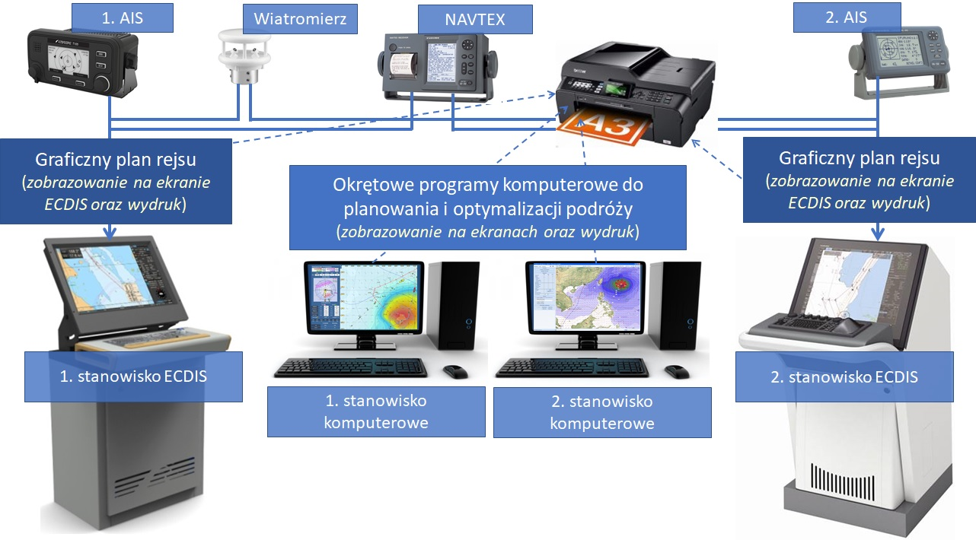
Schemat zintegrowanego systemu automatyzacji obliczeń nawigacyjnych z modułem dynamicznego uwzględniania warunków hydrometeorologicznych w procesie planowania podróży okrętów

